ООО «Клуб стратегических инициатив «Каспий»

Программа путешествия по Дагестану
Отдел продаж: 8 800 350-90-84
e-mail: info@caspian.travel

ЭКСКУРСИЯ В ДЕРБЕНТ И ЭКРАНОПЛАН ЛУНЬ.
Программа:
Цитадель Нарын-Кала - там пройдет часовая экскурсия с научным сотрудником по территории комплекса. Спустимся от крепости по лестнице через лобное место к старым улочкам (магалам). Джума-мечеть. Посетим экраноплан Лунь в парке Патриот — гигантский самолет, который летал низко над водой на воздушной подушке.
Цена: 3500 с человека.
В стоимость входит:
Сопровождение гида, трансфер на 17-местном микроавтобусе Ford Transit, комплексный обед, входные билеты по программе

ЭКСКУРСИЯ НА СУЛАКСКИЙ КАНЬОН И БАРХАН САРЫ-КУМ
Программа:
Чиркейская ГЭС – остановимся на берегу водохранилища и проведём фотосессию. Поднимемся к смотровой площадке в посёлке Дубки с живописным видом. Посетим форелевое хозяйство в комплексе Главрыба. Отправимся к подножью бархана Сары-Кум. Там увидим живой уголок и музей заповедника Дагестанский. Прогуляемся по склону бархана до специально оборудованной смотровой площадки.
Цена: 3500 с человека.
В стоимость входит:
Сопровождение гида, трансфер на микроавтобусе Ford Transit, комплексный обед, входные билеты по программе.

ЭКСКУРСИЯ В ГУНИБ И САЛТИНСКИЙ ВОДОПАД
Программа:
Гимринский автодорожный тоннель. По дороге остановимся для фотосессии с видом на Ирганайское водохранилище.
В Гунибе посетим ротонду на месте пленения имама Шамиля и Царскую поляну, где был дан обед в честь Александра II. Затем осмотрим исторический музей села Гуниб и мемориальный комплекс «Белые журавли».
На обратном пути совершим экскурсию по Салтинскому ущелью и подземному водопаду.
Цена: 3500 с человека.
В стоимость входит:
Сопровождение гида, трансфер на 17-местном микроавтобусе Ford Transit, комплексный обед, входные билеты по программе.

ЭКСКУРСИЯ НА ВОДОПАД ТОБОТ И ХУНЗАХСКОЕ ПЛАТО
Программа:
Остановимся для фотосессии с видом на Ирганайское водохранилище. Посетим строящийся туристско-рекреационный комплекс Матлас. Осмотрим каменную галерею в скалах Хунзахского плато. Остановимся на смотровой площадке у водопада Тобот. На обратном пути совершим прогулку по Карадахской теснине, удивительному и величественному памятнику природы.
Цена: 3200 с человека.
В стоимость входит:
Сопровождение гида, трансфер на 17-местном микроавтобусе Ford Transit, комплексный обед, входные билеты по программе.

Событие | Программа экскурсии | Цена | Фото
Экскурсия в Дербент и Экраноплан «Лунь».  В стоимость входит:  сопровождение гида, трансфер на 17-местном микроавтобусе Ford Transit, комплексный обед, входные билеты по программе. | Цитадель Нарын-Кала - там пройдет часовая экскурсия с научным сотрудником по территории комплекса. Спустимся от крепости по лестнице через лобное место к старым улочкам (магалам). Джума-мечеть. Посетим экраноплан Лунь в парке Патриот — гигантский самолет, который летал низко над водой на воздушной подушке. | 3500 р. с человека | 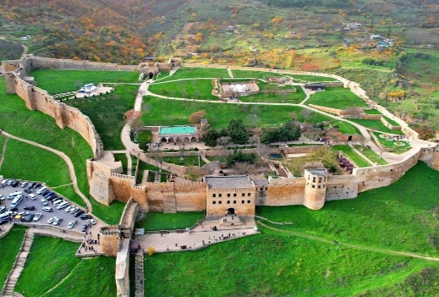
Экскурсия на Сулакский каньон и Бархан Сарыкум.  В стоимость входит:  сопровождение гида, трансфер на 17-местном микроавтобусе Ford Transit, комплексный обед, входные билеты по программе. | Чиркейская ГЭС – остановимся на берегу водохранилища и проведём фотосессию. Поднимемся к смотровой площадке в посёлке Дубки с живописным видом. Посетим форелевое хозяйство в комплексе Главрыба. Отправимся к подножью бархана Сары-Кум. Там увидим живой уголок и музей заповедника Дагестанский. Прогуляемся по склону бархана до специально оборудованной смотровой площадки. | 3500 р. с человека | 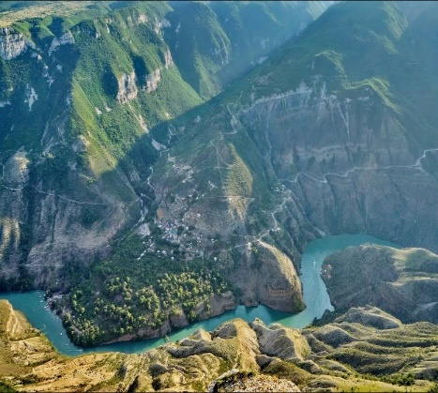
Экскурсия в Гуниб и Салтинский водопад.  В стоимость входит:  сопровождение гида, трансфер на 17-местном микроавтобусе Ford Transit, комплексный обед, входные билеты по программе. | Гимринский автодорожный тоннель. По дороге остановимся для фотосессии с видом на Ирганайское водохранилище.  В Гунибе посетим ротонду на месте пленения имама Шамиля и Царскую поляну, где был дан обед в честь Александра II. Затем осмотрим исторический музей села Гуниб и мемориальный комплекс «Белые журавли».  На обратном пути совершим экскурсию по Салтинскому ущелью и подземному водопаду. | 3500 р. с человека | 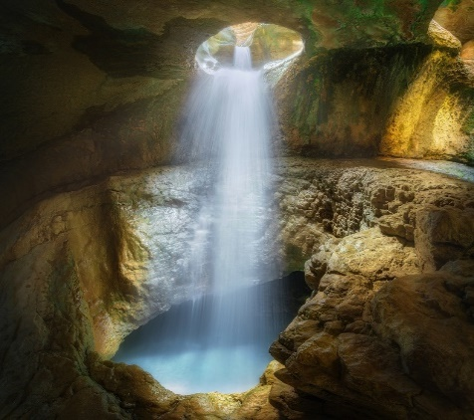
Экскурсия на водопад «Тобот» и Хунзахское плато.  В стоимость входит:  Сопровождение гида, трансфер на 17-местном микроавтобусе Ford Transit, комплексный обед, входные билеты по программе. | Остановимся для фотосессии с видом на Ирганайское водохранилище. Посетим строящийся туристско-рекреационный комплекс Матлас. Осмотрим каменную галерею в скалах Хунзахского плато. Остановимся на смотровой площадке у водопада Тобот. На обратном пути совершим прогулку по Карадахской теснине, удивительному и величественному памятнику природы. | 3200 р. с человека | 